Лабораторна робота № 4
Тема: Робота в системі управління людськими ресурсами Horilla.
Мета: Ознайомитися з можливостями системи управління людськими ресурсами Horilla та набути практичних навичок роботи з її основними модулями, зокрема переглядом інформації про працівників, управлінням обліковими записами, відстеженням відвідуваності, відпусток і виконанням основних операцій з кадровими даними.

Завдання:
- Ознайомитися з теоретичними відомостями до лабораторної роботи та описом можливостей системи управління людськими ресурсами Horilla на вебсайті https://www.horilla.com.
- Запустити демонстраційну версію системи Horilla на сторінці https://v1.demo.horilla.com.
- Ознайомитися з інтерфейсом системи Horilla. Вивчити наявні в системі модулі та їх призначення.
- Використовуючи модуль «Employee», додати нового працівника до системи та перевести його на роботу з дому.
- Підготувати звіт до лабораторної роботи.

Порядок виконання:
1. Запуск демонстраційної версії Horilla
Щоб почати роботи з системою Horilla, необхідно запустити демонстраційну версію. Для цього відкрийте сторінку https://v1.demo.horilla.com та натисніть «Secure Sign-in»
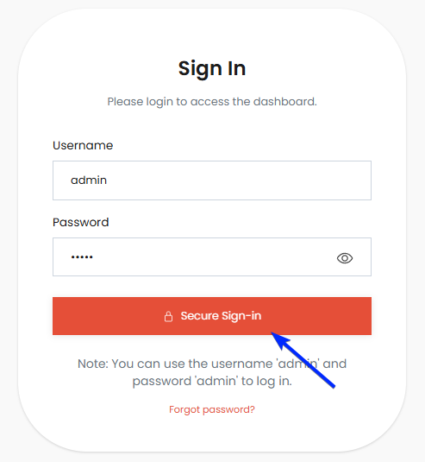
Після цього завантажиться розділ «Dashboard» зі зведеною інформацією про працівників.
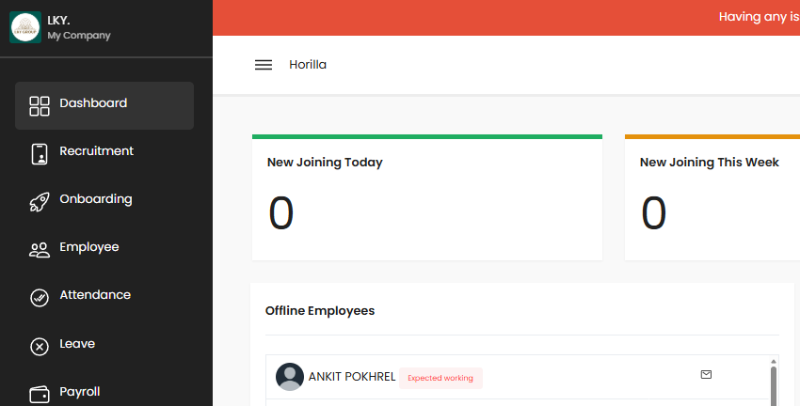
2. Додавання нового працівника в систему.
Щоб додати нового працівника в систему, необхідно відкрити модуль «Employee» та перейти в розділ «Employees».
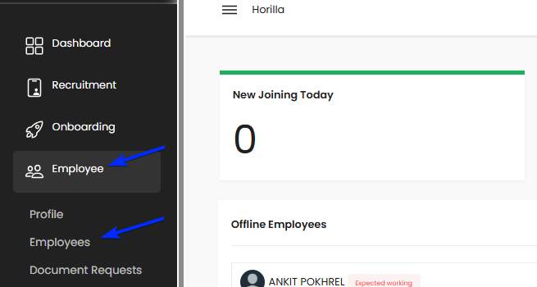
У розділі «Employees» потрібно натиснути на кнопку «Create» в правому верхньому куті сторінки.
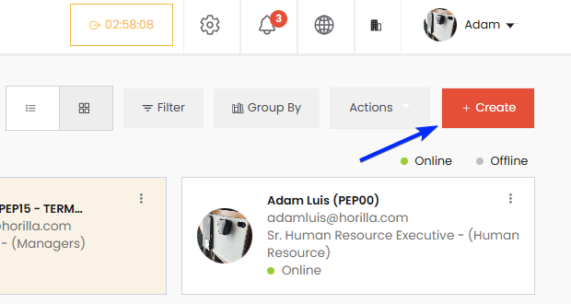
Після цього необхідно заповнити анкету з інформацією про працівника та натиснути на кнопку «Save Changes».
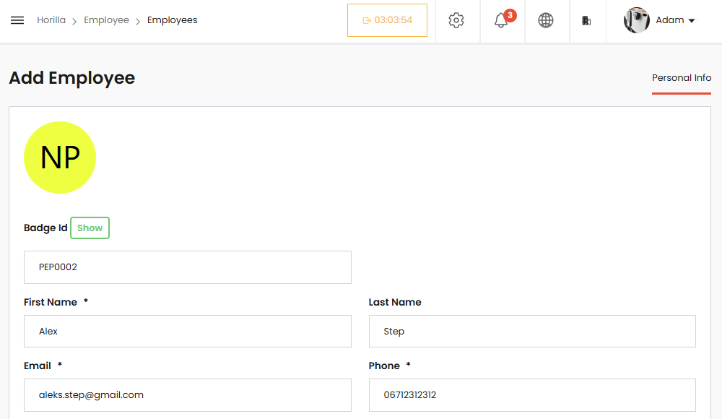
Зверніть увагу, поле Badge Id – це унікальний ідентифікатор працівника в системі. Він повинен включати символи та цифри.
Після додавання нового працівника, ви повернетесь у розділ «Employees». Скористайтесь пошуком, щоб пересвідчитись, що користувача було додано.
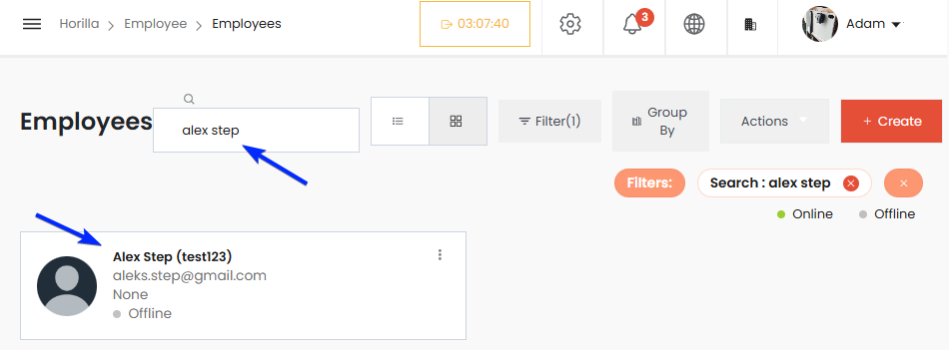
3. Переведіть доданого працівника на роботу з дому.
Щоб перевести працівника на роботу з дому, відкрийте розділ «Work Type Requests» в модулі «Employee» та натисніть на кнопку «Create».
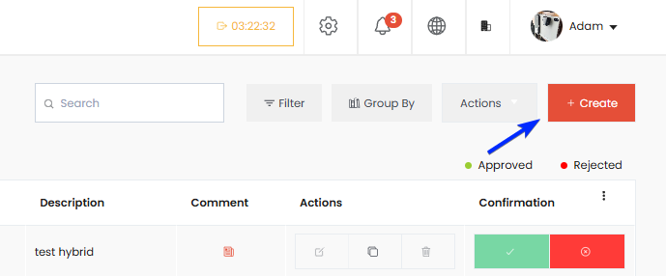
Після цього потрібно заповнити вікно з запитом. Відкрийте випадне меню «Employe» та скористайтесь пошуком, щоб знайти працівника. Відкрийте «Requesting Work Type» та виберіть «Work from Home», заповніть поле «Description» та натисніть «Save».
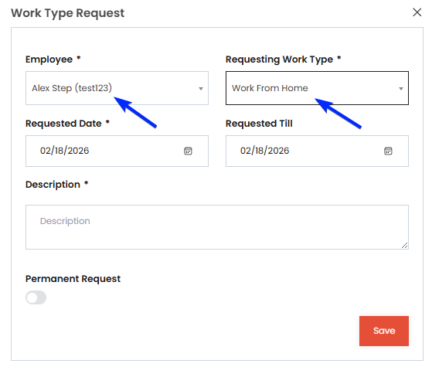
Після створення запиту його необхідно підтвердити. Для цього знайдіть створений вами запит в розділі «Work Type Requests» та натисніть на кнопку підтвердження у стовпці «Confirmation».
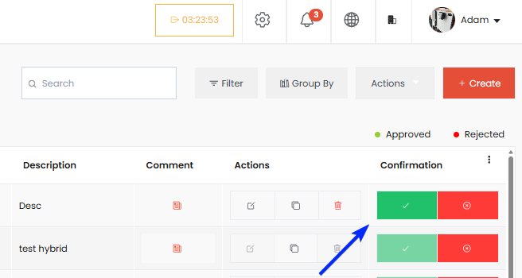
Щоб перевірити зміни, поверніться у розділ «Employees», знайдіть профіль працівника та відкрийте його. Тут в розділі «Work Type & Shift» повинен бути запис про переведення на роботу з дому.
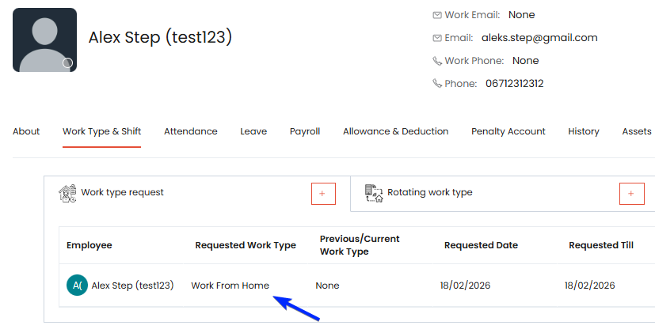

Запитання для самоконтролю
- Що таке HRMS (Human Resource Management System) та яке її основне призначення?
- Які основні переваги використання HRMS для організації?
- Які функції виконує HRMS щодо управління даними співробітників?
- Які процеси управління персоналом можуть бути автоматизовані за допомогою HRMS?
- Що означає централізація даних у HRMS та які її переваги?
- Які основні модулі входять до складу системи Horilla HRMS?
- Які можливості надає система Horilla HRMS для управління робочим часом і відпустками співробітників?

Оформлення звіту
- Структура звіту повинна включати наступні розділи: Тема, Мета, Завдання, Хід виконання роботи, Висновок.
- У розділі «Хід виконання роботи» необхідно описати процес додавання нового працівника до системи Horilla та переведення його на роботу з дому. Обов’язково додайте скріншоти.
- У розділі «Висновки» описати, які навички було здобуто, з якими труднощами зіткнулися та як отримані знання можуть бути використані у професійній діяльності.

Посилання на вебресурси
- Horilla HRMS
https://www.horilla.com/
- Horilla Documentation
https://docs.horilla.com/
- Horilla Blog
https://www.horilla.com/blogs/

Системи управління людськими ресурсами
HRMS (Human Resource Management System)
HRMS (Human Resource Management System) — це комплекс програмного забезпечення, призначений для автоматизації та оптимізації процесів управління людськими ресурсами в організаціях. Ці системи допомагають керувати всіма аспектами життєвого циклу співробітника, від найму та адаптації до обліку робочого часу та нарахування заробітної плати. Завдяки HRMS компанії можуть полегшити рутинні процеси та отримати цінні аналітичні дані для прийняття стратегічних рішень.
Для кращого розуміння, що саме пропонує HRMS, варто розглянути її ключові функції:
- Централізація даних. HRMS об'єднує всю інформацію про співробітників в одному місці, що спрощує доступ до даних і зменшує ймовірність помилок, пов'язаних із використанням декількох систем.
- Автоматизація процесів. Завдяки автоматизації рутинних завдань HR-відділ може зосередитися на креативах та ініціативах, наприклад, на підвищенні кваліфікації персоналу та покращенні корпоративної культури.
- Забезпечення відповідності нормативам. HRMS має вбудовані правила дотримання нормативних вимог, що допомагає організації залишатися в курсі змін у законодавстві та забезпечувати своєчасне виконання всіх вимог.
- Аналіз та звітність. HRMS надає інструменти для аналізу даних та підготовки звітів, що дозволяє керівництву приймати конкретні рішення на основі реальних даних про персонал.

Функції сучасної HRMS системи
Основний функціонал HRMS має включати можливість зберігання всіх даних про співробітників у єдиній базі. Це охоплює інформацію про кваліфікації, робочий досвід, результати оцінок, інформацію про відпустки, лікарняні, робочий графік тощо.
- Кадровий документообіг. Сучасна HRMS автоматизує документообіг, що стосується співробітників. Сюди входить створення, зберігання та управління такими документами, як трудові договори, накази про прийняття або звільнення, заяви на відпустку, листки непрацездатності та інші. Архівування документів у цифровій формі значно спрощують роботу з паперовою бюрократією, мінімізують помилки та зменшують час, що витрачається на рутинні операції.
- Аналітика та звітність. HRMS забезпечує зручні інструменти для збору й аналізу даних, щоб HR-менеджери могли легко відстежувати ключові показники, такі як плинність кадрів, рівень залученості, ефективність співробітників, витрати на рекрутинг та інші важливі метрики. Наявність вбудованих аналітичних панелей дозволяє не лише оцінювати поточну ситуацію, а й прогнозувати тенденції розвитку.
- Адаптація нових співробітників. Процес адаптації нових працівників має бути також автоматизованим. HRMS може пропонувати інструменти для створення індивідуальних планів адаптації, відстеження виконання завдань новими співробітниками та надання зворотного зв'язку. Це допомагає новачкам швидше інтегруватися у робочий процес та сприяє ефективній адаптації.
- Управління корпоративною культурою. HRMS має бути інструментом для підтримки та розвитку корпоративної культури. Це може включати проведення внутрішніх опитувань, збору зворотного зв'язку, організацію внутрішніх заходів, обмін новинами та досягненнями компанії. Такі інструменти допомагають підвищити залученість працівників та сприяють зміцненню командного духу.
- Оцінка продуктивності. Інтегровані системи оцінки продуктивності є обов'язковою функцією сучасної HRMS. Вони дозволяють автоматизувати процеси оцінки співробітників, зокрема моніторинг KPI (ключових показників ефективності), проведення регулярних оглядів продуктивності та створення індивідуальних планів розвитку. Це допомагає побудувати системний підхід до оцінки ефективності персоналу та сприяє підвищенню мотивації.
- Управління часом і відвідуваністю. HRMS повинна забезпечувати можливість відстеження часу роботи співробітників та їхньої присутності на робочому місці. Система автоматично обробляє інформацію про відвідуваність, відпустки, лікарняні та інші види відсутностей.

Переваги використання HRMS для бізнесу
Розглядаючи переваги HRMS, можна виділити кілька основних аспектів, які роблять цю систему незамінною для сучасних компаній:
- Ефективність і продуктивність. Впровадження HRMS дозволяє значно підвищити продуктивність HR-процесів, оскільки автоматизовані задачі виконуються швидше та без помилок.
- Задоволеність співробітників. Завдяки доступу до самостійного обслуговування співробітники можуть отримувати необхідну інформацію швидше, що знижує навантаження на менеджерів.
- Безпека даних. Сучасні HRMS забезпечують високий рівень безпеки даних завдяки функціям шифрування та багатофакторної аутентифікації.
- Гнучкість і масштабованість. HRMS системи легко адаптуються до змін у бізнесі та можуть бути масштабовані відповідно до зростання або скорочення персоналу.
Крім того, інтеграція HRMS сприяє оптимізації процесів управління персоналом, дозволяючи компаніям краще адаптуватися до змін ринку та підтримувати високу конкурентоспроможність.

Horilla HRMS
Horilla HRMS — це система управління людськими ресурсами (Human Resource Management System), яка призначена для автоматизації та оптимізації процесів управління персоналом в організації.
Horilla має модульну структуру, що дозволяє використовувати окремі функціональні компоненти відповідно до потреб організації. Основні модулі HRMS включають:
- Recruitment (Підбір персоналу) — автоматизація процесу найму, включаючи створення вакансій, обробку резюме та оцінювання кандидатів.
- Onboarding (Введення в посаду) — забезпечення організованого процесу прийому нових працівників.
- Employee (Управління працівниками) — зберігання та обробка інформації про співробітників.
- Attendance (Облік робочого часу) — контроль відвідуваності та робочого часу.
- Leave (Управління відпустками) — оформлення та облік відпусток працівників.
- Payroll (Нарахування заробітної плати) — автоматичний розрахунок зарплати, податків та інших виплат.
- Performance (Оцінювання ефективності) — контроль продуктивності працівників та планування розвитку.
- Assets (Облік матеріальних ресурсів) — облік та управління майном, закріпленим за працівниками.
Система Horilla є програмним забезпеченням з відкритим вихідним кодом, що забезпечує можливість її адаптації до потреб конкретної організації та інтеграції з іншими інформаційними системами.

